Каменских Е.А.,
заместитель директора МБУ ДО ДДЮТ;
Гужбина О.Н.,
методист МБУ ДО ДДЮТ

Профессиональное и личностное развитие педагогических работников в условиях реализации инклюзивного образования

Ему сказали: «Невозможно, такое сделать - слишком сложно».
«Ну, что же, – он пожал плечами, - А я попробую вначале»

Обеспечение реализации права детей с ограниченными возможностями здоровья на образование является одной из важнейших задач государственной политики в области образования. Проблема образования детей с ограниченными возможностями здоровья существовала всегда, и складывается она из нескольких факторов, являющихся препятствием для развития инклюзивного образования. Одна из главных проблем состоит в дефиците педагогических кадров, имеющих специальную подготовку, дающую возможность педагогам работать с особенными детьми.
Готовность педагога к работе в инклюзивном пространстве включает в себя профессиональную и психологическую готовность:
- Эмоциональное принятие детей с различными типами нарушений в развитии (принятие-отторжение)
- Мотивационные установки (инклюзия – эффективно или фиктивно?)
- Нравственные принципы, ценностно-смысловые установки восприятия «другого»
- Личностная готовность, воплощённая в личностных установках на ученика, внутренняя детерминация активности личности педагога
- Информационная готовность
- Владение педагогическими технологиями
- Знание основ психологии и коррекционной педагогики
- Готовность педагогов моделировать урок, использовать вариативность в процессе обучения
- Знание индивидуальных особенностей детей
- Готовность к профессиональному взаимодействию и обучению
Сегодня во Дворце одним из основных направлений работы является создание инклюзивной образовательной среды. Во Дворце детско-юношеского творчества уже несколько лет ведется работа по созданию инклюзивного образовательно-воспитательного пространства, работает областная инновационная площадка «Разработка и апробация системы психолого-педагогических условий личностного и социально-коммуникативного развития детей с ОВЗ в организации дополнительного образования» под научным руководством кандидата педагогических наук, доцента кафедры коррекционной педагогики и специальной психологии ГБОУ ДПО НИРО ( Нижний Новгород ) Синёвой Елены Борисовны
Необходимость работать в новом психологическом и педагогическом пространстве, ставит педагогов в такие условия, которые вызывают у них потребность в методическом сопровождении и поддержке. Исходя из этого, методическая служба МБУ ДО ДДЮТ выстроила целую систему сопровождения педагогов, работающих с детьми с ОВЗ и детьми-инвалидами.
Работа по подготовке педагогов проводится, через различные формы и методы повышения квалификации:
- организация курсовой подготовки «Психолого-педагогическое сопровождение семей, воспитывающих детей с ОВЗ», «Коррекционная педагогика»;
- проведение семинаров и мастер-классов по теме: «Создание адаптированной образовательной программы для детей с особыми образовательными потребностями»
- организация работы Школы молодого педагога
- участие и распространение опыта на научно-практических районных и областных семинарах и конференциях
- проведение педагогического совета по теме: «Создание инклюзивного образовательного пространства»
- организация работы творческой группы ДДЮТ по темам:
- «Использование специальных методов и приемов обучения в работе с детьми с ОВЗ»;
- «Психолого-педагогические особенности детей с ОВЗ»;
- «Требования, предъявляемые к педагогу, работающему с детьми с ОВЗ»;
- «Особенности взаимодействия педагога с родителями обучающихся с ОВЗ».
Один из итогов работы по повышению профессионального мастерства педагогов дополнительного образования - организация и проведение конкурса открытых занятий педагогов МБУ ДО ДДЮТ, работающих с детьми с ОВЗ и детьми-инвалидами - «Мой практический опыт». Педагоги показали свой практический опыт работы по взаимодействию с детьми с особенностями в развитии. Каждое из занятий было по-своему интересно своим содержанием и формами работы педагога. Открытые занятия по декоративно-прикладному творчеству вызвали неподдельный интерес обучающихся, которым, несмотря на трудности, обусловленные их заболеванием, удалось справиться с заданием.
Наибольший интерес вызвало занятие по реконструкции праздника «Кузьминки», который был проведен в семейной гостиной «Родничок», где занимаются как здоровые дети, так и дети с ОВЗ. Праздник получился ярким, веселым и познавательным. Дети окунулись в историческое прошлое нашего народа, чему способствовали как народные костюмы, в которые они были одеты, так и народные игры и забавы, связанные с праздником. Положение о конкурсе, самоанализ занятия и фотографии представлены в приложении к статье (Приложение 1).
Реализуемая методической службой работа по повышению профессионального мастерства педагогов на сегодняшний день уже дала свои результаты: в процессе профессиональной подготовки у педагогов происходит накопление знаний в области владений различными педагогическими технологиями, теоретическими знаниями и практическими навыками; идет постоянное обогащение опыта работы в рамках участия в конкурсах педагогического мастерства, конференциях. Благодаря использованию активных форм обучения у педагогов формируется стремление к самообразованию и саморазвитию, наблюдается положительная динамика личностной готовности педагогов к работе с детьми с ОВЗ, позитивная динамика профессионального роста.
Успехи в профессиональной подготовке педагогического коллектива, несомненно, отражаются на качестве образовательного процесса. Во Дворце увеличивается количество адаптированных дополнительных общеобразовательных программ, индивидуальных учебных планов, ориентированных на детей с ОВЗ и детей-инвалидов, растет количество кружков, готовых принять на обучение особенных детей. Хорошим показателем является участие детей с ОВЗ в работе научного общества учащихся, в летних экологических экспедициях, растущее число победителей областных, региональных, Всероссийских и даже международных конкурсов,
Мы понимаем, что как бы ни была хороша выстроенная нами система подготовки педагогических кадров, она не может оставаться неизменной, в нее необходимо систематически вносить нововведения и поправки с учетом тех требований, которые диктует современная ситуация развития инклюзивного образования и возникающие в связи с этим проблемы.

Приложение 1

Положение о конкурсе
открытых занятий педагогов МБУ ДО ДДЮТ,
работающих с детьми с ОВЗ и детьми-инвалидами
«Мой практический опыт»

1. Общие положения
1.1. Конкурс открытых занятий педагогов МБУ ДО ДДЮТ, работающих с детьми с ОВЗ и детьми-инвалидами «Мой практический опыт» (далее – Конкурс) организуется в Муниципальном бюджетном учреждении дополнительного образования «Дворец детско-юношеского творчества» Кстовского муниципального района (далее – учреждение).
1.2. Подготовку и проведение конкурса осуществляет учебно-методический отдел учреждения.

2. Цель и задачи конкурса
Цель конкурса: поддержка педагогов, работающих с обучающимися с ограниченными возможностями здоровья (далее – обучающиеся с ОВЗ), повышения их профессионального уровня, распространения передового и инновационного педагогического опыта по формированию инклюзивного пространства.
Задачи конкурса:
- стимулирование профессионального роста и развития творческого потенциала педагогов дополнительного образования;
- выявление, обобщение и распространение опыта работы педагогов МБУ ДО ДДЮТ по формированию инклюзивного пространства;
- формирование банка методических материалов, общедоступного для всех педагогов дополнительного образования.

- Участие в конкурсе
Участниками конкурса могут стать педагогические работники учреждения (педагоги дополнительного образования, педагоги-организаторы, методисты), имеющие опыт работы с детьми с ОВЗ.
- Организационно-методическое обеспечение конкурса.
4.1. Общее руководство организацией и проведением Конкурса осуществляет учебно-методический отдел МБУ ДО ДДЮТ.
4.2. Для организации и проведения Конкурса в МБУ ДО ДДЮТ создается жюри, которое анализирует материалы Конкурса и подводит его итоги, проводит награждение победителей и призеров.
4.3. В состав жюри входят:
- Председатель жюри
- Заместитель председателя жюри
- Члены жюри:
  - Конкурс проводится в два этапа: заочный и очный. В ходе заочного этапа жюри проводит экспертную оценку конспекта занятия. Баллы, набранные на заочном этапе, суммируются с баллами очного этапа.
  - Конспекты занятий принимаются в бумажном и электронном виде методистом …. в срок до ….
  - Второй этап – очный, представляет собой открытое занятие, на котором присутствуют члены жюри. Открытые занятия проводятся в срок с …. по ……
Жюри конкурса дает оценку заочного и очного этапов в соответствии с критериями, и определяет победителя конкурса по результатам двух этапов. Результаты конкурса размещаются на сайте учреждения.

- Порядок проведения Конкурса
Для участия в Конкурсе необходимо в указанный период предоставить в учебно-методический отдел МБУ ДО ДДЮТ следующие материалы:
- заявку на участие в Конкурсе (оформляется в соответствии с требованиями, изложенными в Приложении № 2);
- конспект занятия.
Конкурсные материалы можно направлять через электронную почту учреждения с пометкой «Открытое занятие педагогов, работающих с детьми с ОВЗ и детьми-инвалидами»

6. Критерии оценивания конкурсной работы
Конспекты занятий оцениваются по следующим критериям:
- Соответствие содержания занятия цели занятия
- Учет индивидуальных и возрастных особенностей обучающихся
- Структура методической разработки
- Соответствие методов, приемов, средств и технологий обучения цели занятия
Открытые занятия оцениваются по следующим критериям:
- Владение педагогом технологиями, методами и приемами обучения, необходимыми при взаимодействии с детьми с ОВЗ и детьми-инвалидами.
- Творческий подход педагога к организации занятия
- Коммуникативная компетентность, актерское мастерство, ораторское искусство и педагогическая культура педагога
- Достижение цели занятия
- Самоанализ
Оценка за каждый критерий от 0 до 3 баллов. Максимальное количество баллов, которое можно набрать в рамках участия в Конкурсе – 27 баллов.

7. Подведение итогов и награждение
7.1. Награждение победителей и призеров проводится на итоговом педагогическом совете.
7.2. По итогам конкурса определяются победитель и призеры (1, 2, 3 место).
7.3. Победитель и призеры конкурса награждаются грамотами и памятными подарками, все участники конкурса получают диплом участника.

Самоанализ занятия

- Общие сведения о занятии:
Краткая характеристика группы: состав, возраст, год обучения.
Способности и возможности, ожидаемые результаты.
Оснащенность занятия: средства обучения, наглядные пособия, технические средства и т.д.

- Тема занятия:
Место занятия в учебном курсе.
Степень сложности изучаемого материала в целом и для данной группы в частности.

- Цели и задачи занятия:
Образовательный, воспитательный, развивающий аспекты.

- Тип Занятий:
Какой тип занятия избран.
Как осуществляется связь с предыдущим занятием.

- Структура занятия:
Этапы занятия и их последовательность.
Целостность занятия.

- Содержание занятия:
Соответствует ли цели и задачам занятия.
Используется ли дидактический материал, технические и другие средства обучения.
Развивает ли творческие способности учащихся.
Способствует ли развитию интереса к обучению.
Какие знания, умения и компетенции формирует.

- Методы обучения
Соответствуют ли цели и задачам занятия.
В какой мере обеспечивают развитие познавательной активности детей, их личностных качеств и творческого потенциала.
Какова их эффективность.

- Система работы педагога:
Умение организовать работу детей.
Управление группой.
Определение объема учебного материала.
Поведение педагога на занятии (эмоциональность, характер общения)
Роль педагога в создании микроклимата на занятии.

- Система работы учащихся:
Организованность, активность.
Отношение к педагогу, к предмету, уровень усвоения знаний и умений.
Умение творчески применять знания и умения на практике.

- Общие результаты занятия.
Степень реализации цели и задач занятия.
Выполнение запланированного объема.
Общая оценка результатов и эффективности занятия.

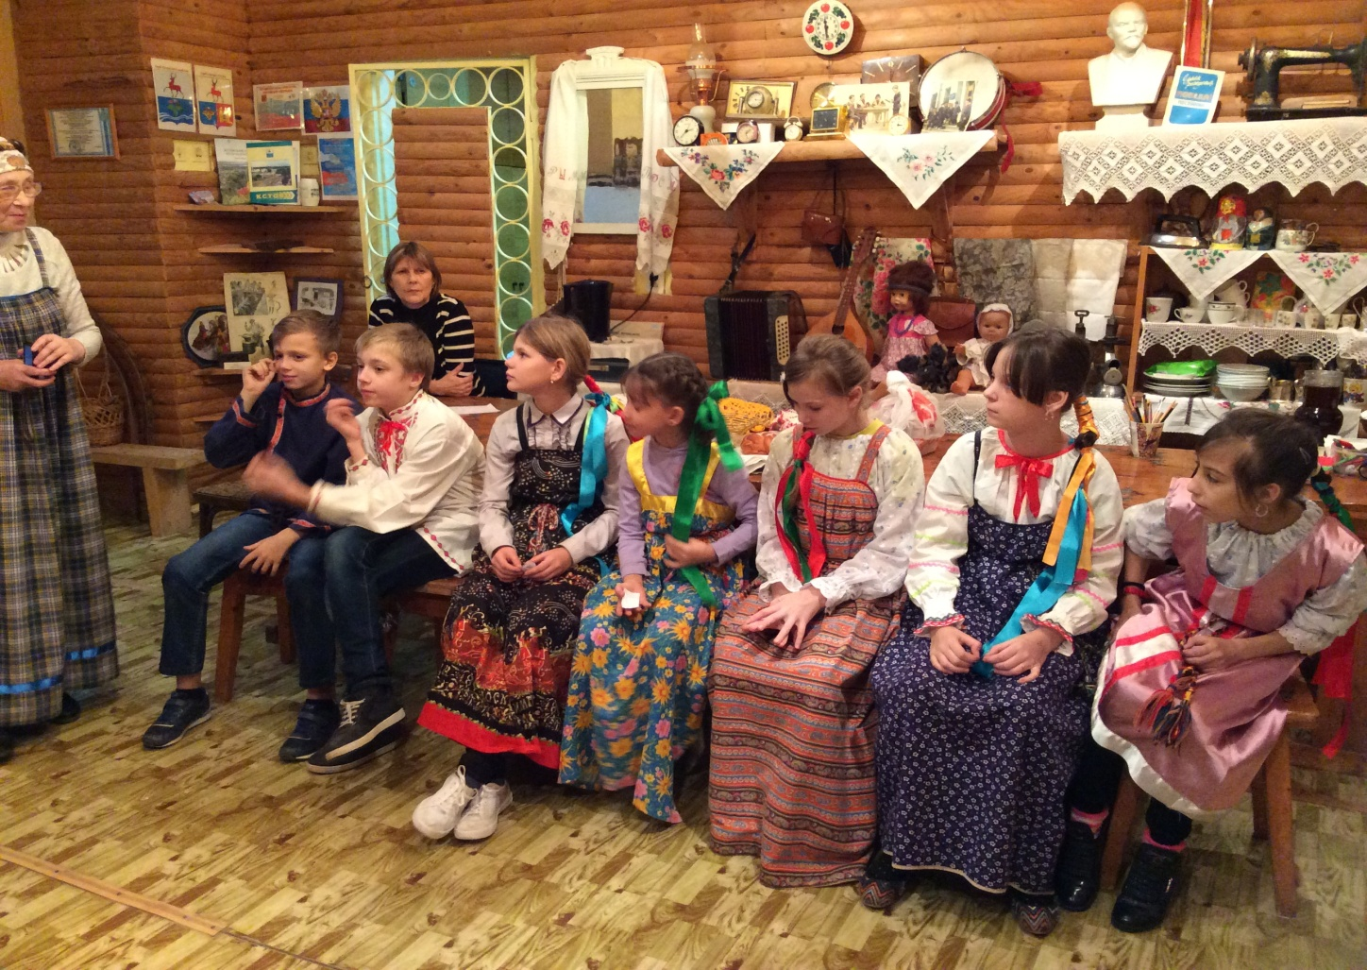

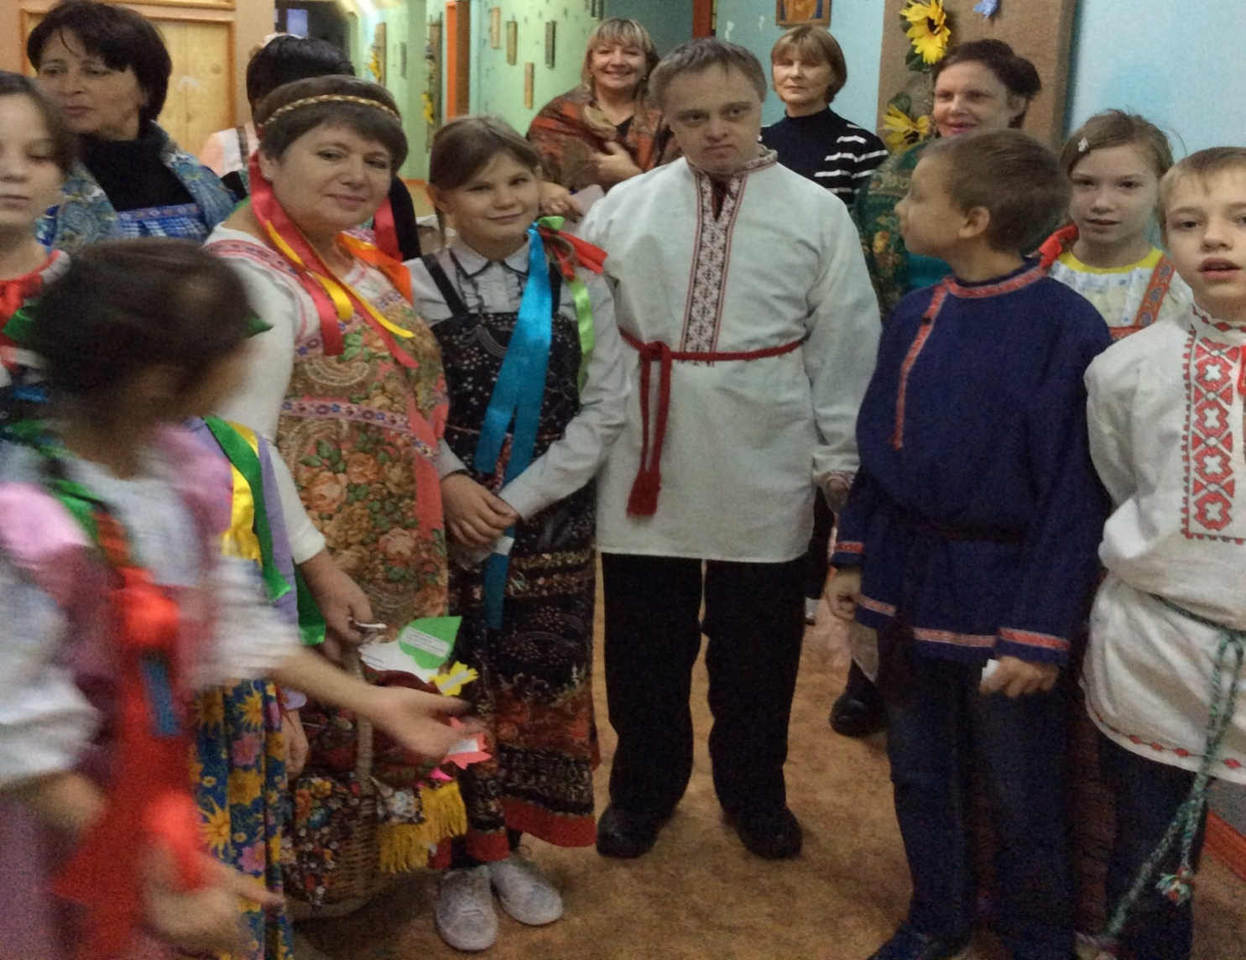
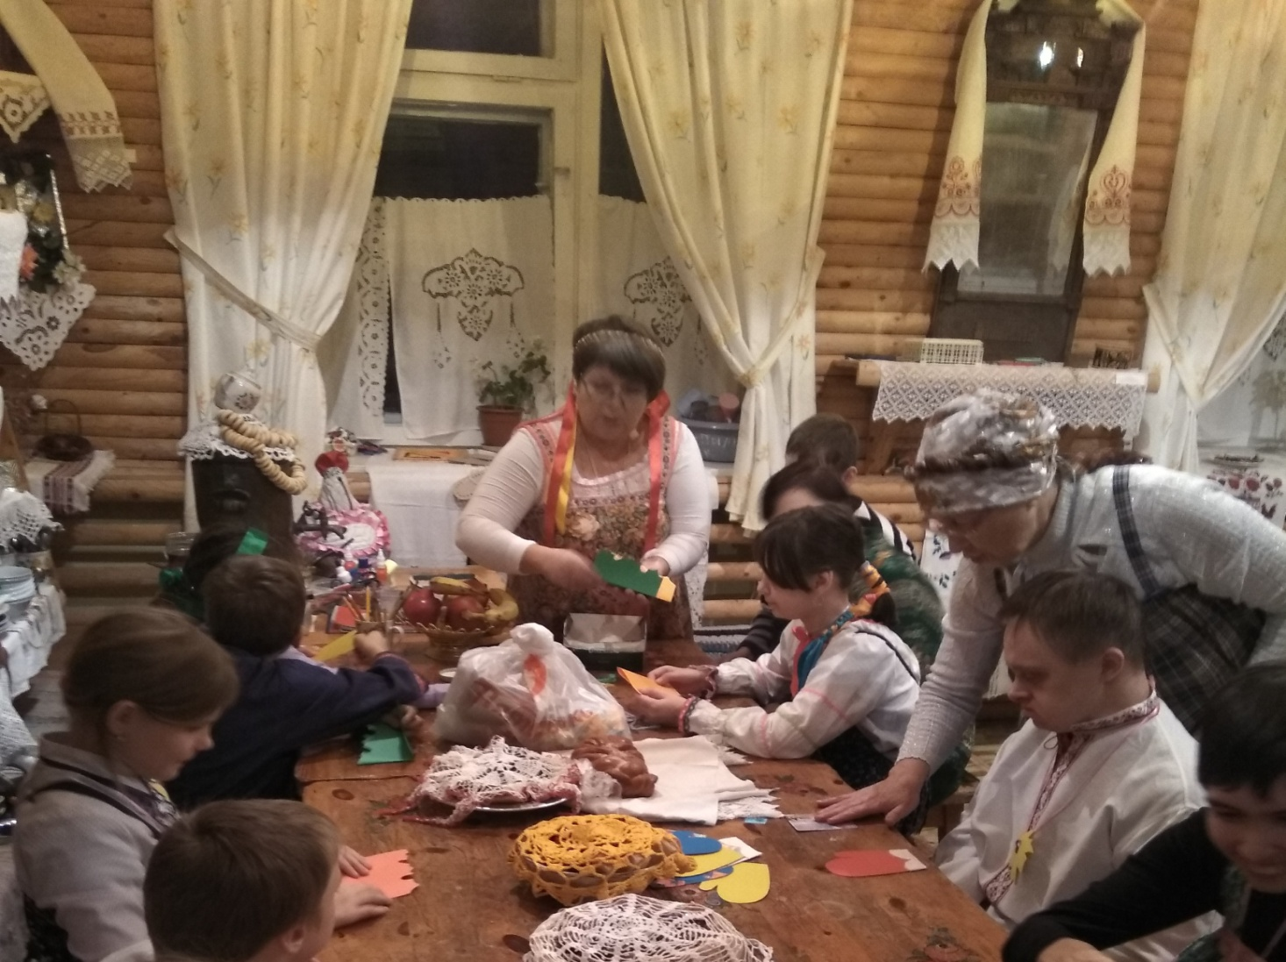

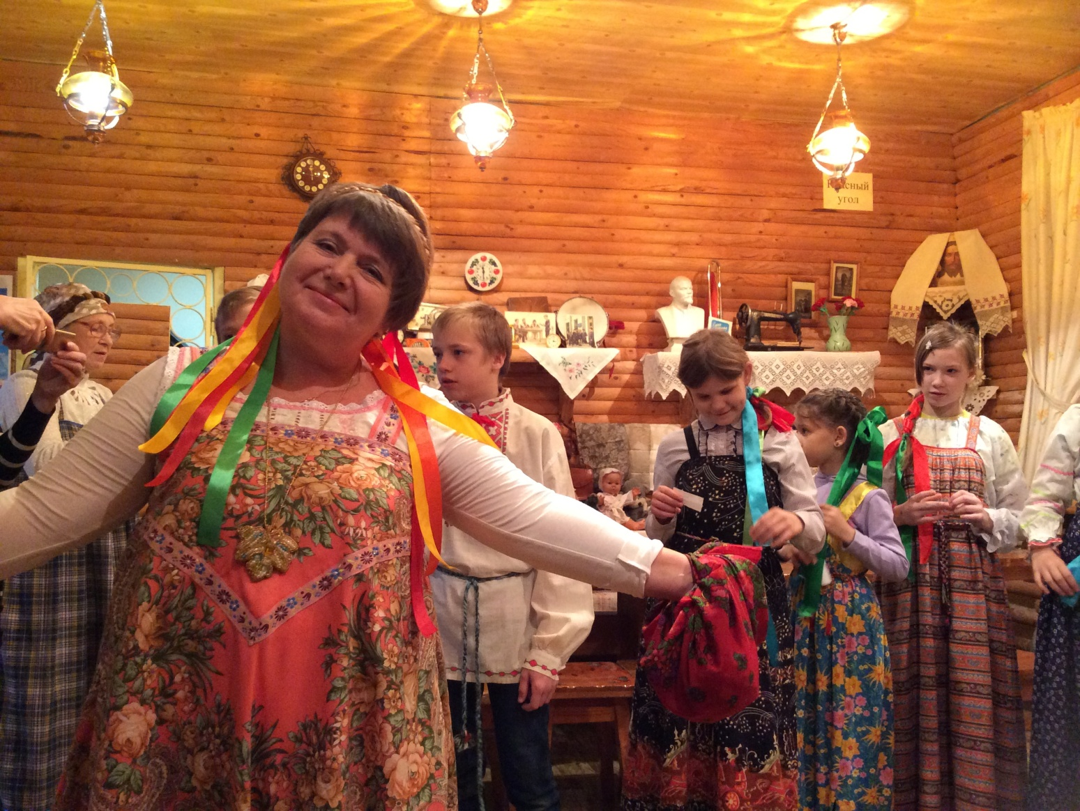

Авторы статьи:
заместитель директора МБУ ДО ДДЮТ Каменских Е.А.
методист МБУ ДО ДДЮТ Гужбина О.Н.

